DUM - Digitální Učební Materiál



Název školy : Střední odborné učiliště, Lišov
tř. 5. května 3
373 72 Lišov
IČO: 75050111 REDIZO: 651023599

Vzdělávací oblast : Strojírenské práce

Předmět :Technologie

Název a číslo DUMu :Řezání materiálů VY_32_INOVACE_A5_01

Anotace :Popis a pravidla při řezání

Třída a datum ověření :1/2AU

Autor :Pavel Šimánek

Registrační číslo : CZ.1.07/1.5.00/34.1012

Tento projekt je spolufinancován Evropským sociálním fondem a státním rozpočtem České republiky.

ŔEZÁNÍ MATERIÁLŮ

Jako nářadí pro ruční řezání se používají rámové pily s vodorovnou rukojetí nebo šikmým držadlem a pro rozsáhlejší práce elektrické ruční pily.
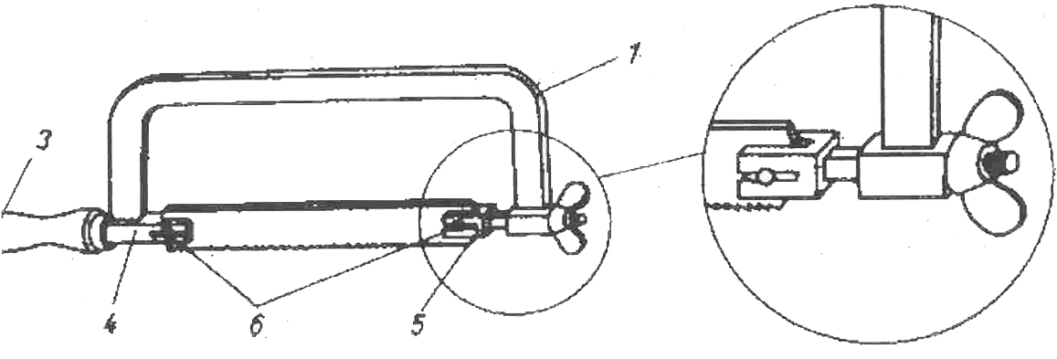

Popiš hlavní části rámové pilky:
1.
2.
3.
4.
5.
6.

Vysvětlete pojem rozteč zubů na pilovém listě!

VYPRACOVÁNÍ
Jako nářadí pro ruční řezání se používají rámové pily s vodorovnou rukojetí nebo šikmým
držadlem a pro rozsáhlejší práce elektrické ruční pily

Popiš hlavní části rámové pilky:
1. RÁM
2.KŘÍDLOVÁ MATICE + NAPÍNACÍ ŠROUB
3.RUKOJEĎ
4.DRŹÁK PIL. LIST.
5.DRŹÁK +NAPÍNACÍ ŠROUB
6. ZÁVLAČKY

Vysvětlete pojem rozteč zubů na pilovém listě!
JAK DALEKO JSOU OD SEBE JEDNOTLIVÉ ZUBY+ VELIKOST ZUBŮ

Vypište pravidla:
Pravidla pro řezání ručními pilami

1.

2.

3.

4.

5.

6.

7.

8.

9.

10.

Pravidla pro řezání ručními pilami- vypracování

1. Řezání se provádí ve směru dopředu, proto i zuby musí směřovat dopředu.
2. Obrobek musí být upnut do svěráku pevně a co nejblíže k čelistem svěráku. Obrobky,
které po upnutí pruží, se špatně řežou a způsobují nepřesný řez.
3. Při nařezávání přední nebo zadní hrany obrobku má být pilový list skloněn pod malým úhlem.
4. Ocel a ostatní tvrdé materiály, tenkostěnné obrobky, je třeba řezat s menší řeznou rychlostí (asi 30 řezných zdvihů za minutu). Příliš rychlé řezání způsobuje předčasné otupení
zubů. Měkké materiály mohou být řezány rychleji.
5. Ploché obrobky se upínají a řežou na plocho, tím získá pilový list dobré vedení řezu. U obrobku, který je upnut na výšku, se mohou zuby lehce vylomit a řez je křivý.
6. Nestačí-Ii při řezání výška rámu pily, potom se pilový list pootočí o 90°.
7. Plechy se musí upínat mezi dva úhelníkové profily a řezat podél jejich hrany pilovým listem s jemnou roztečí.
8. Tenkostěnné trubky neřežeme v jednom směru příčně, jinak se zuby zachytí za stěnu trubky a mohou se velmi rychle vylomit. Trubky je třeba řezat pouze k vnitřní stěně, potom je pootočíme a řežeme ve stejné spáře. Opakujeme do přeříznutí trubky .
9. Silnostěnné trubky lze řezat pilovým listem s jemnou roztečí zubů bez přepínání.
10. Před dořezáním je nutné zpomalit zdvihy řezání a snížit tlak na pilový list. Jinak hrozí vylomení zubů i nebezpečí úrazu.

Zdroje:
Příručka pro automechaniky ,Rolf Gscheidle a kolektiv,Sobotáles 2001
http://ucivozs.sweb.cz/kov7.html10.10.2013

